Zwierzęta duże i małe ( 08.06.2020- 12.06.2020)
Poniedziałek | -- zabawa z pokazywaniem „Tam w Afryce”, naśladowanie zwierząt za pomocą ruchu.  - „Gdzie żyją zwierzęta?” - odszukiwanie na mapie zwierząt,  - Praca z KP4.29 - dopasowanie zwierząt do środowisk ich życia, doskonalenie sprawności manualnej, poszerzanie wiedzy przyrodniczej.  - „Zwierzęta afrykańskie” - praca plastyczna.  - „Zwierzęta z Ameryki Południowej” - wyszukiwanie zdjęć zwierząt z Ameryki Południowej, klasyfikacja, selekcja.  - Poznanie ciekawostek o tukanie.  - „Tukan 3D” – praca z wykorzystaniem W.57.  - „Kameleon” - zabawa plastyczna, robienie kameleonów z woreczków foliowych wypełnionych farbą.  - „Pingwiny” - zagadka o pingwinach, wskazanie miejsca występowania pingwinów na mapie.
Wtorek | - Omówienie wiersza Janusza Minkiewicza W zoo.  - Rozmowa z dziećmi na temat zwierząt żyjących w zoo, sposobu zachowania się w zoo.  - Praca z KP4.30 – umieszczenie nalepek ze zwierzętami w odpowiednich miejscach, doskonalenie sprawności manualnej i koordynacji wzrokowo-ruchowej, orientacji w przestrzeni, identyfikowanie zwierząt po fragmencie ciała, poszerzanie wiedzy przyrodniczej.  - „Żyrafy” - zabawa plastyczna  - Ciekawostki na temat żyrafy.  -Oglądanie czasopism dziecięcych lub książek z ilustracjami zwierząt. Wyodrębnianie pierwszej głoski w nazwach zwierząt.
Środa | - „Parki narodowe” - rozmowa na temat polskich parków narodowych i zwierząt znajdujących się pod ochroną.  - „Piktogramowy kodeks” - jak zachowywać się w parkach narodowych.  https://www.wlin.pl/las/lesnictwo/zachowanie-sie-w-lesie/tablice-i-znaki-w-lesie/  - Rozpoznawanie logo największych polskich parków narodowych.  - Praca z KP4.31a – łączenie symboli parków narodowych ze zdjęciami odpowiednich zwierząt, doskonalenie zdolności grafomotorycznych i koordynacji wzrokowo-ruchowej, poszerzanie wiedzy ogólnej.  - „Żubr” - odnalezienie Białowieży na mapie, ciekawostki na temat żubra.  - Praca z KP4.31b – doskonalenie zdolności grafomotorycznych, klasyfikacja, poszerzanie wiedzy przyrodniczej.  - „Miniatruowe zoo” - działania plastyczne.  - „Gąbkowe łapki” - zabawa plastyczna, wycinanie odcisków zwierząt z gąbki.  - Zabawy dowolne dzieci. Układanie kompozycji z mozaiki geometrycznej – rozwijanie u dzieci pomysłowości i wyobraźni przestrzennej. ( samodzielnie powycinać kółka, kwadraty, trójkąty, prostokąty i ułożyć z nich obrazek).
Czwartek | - „Wilki” zajęcia dydaktyczne - rozmowa z dziećmi na temat wilków i zachowania w lesie.  - „Przysłowia o wilkach” - szukanie wyjaśnień w grupach.  - „Łańcuch pokarmowy” - zajęcia dydaktyczne - zabawy plastyczne i ruchowe z utrwaleniem obiektów, ogniw różnych łańcuchów pokarmowych.  - Praca z KP4.32a - poszerzanie wiedzy na temat tego, co jedzą zwierzęta, doskonalenie zdolności grafomotorycznych i koordynacji wzrokowo-ruchowej.  - „Gdzie są zwierzęta?” - zabawa z W.26-27.
Piątek | - „Zwierzęta aktywne nocą” - zajęcia dydaktyczne, przypomnienie zwierząt aktywnych w dzień i w nocy.  - Praca z KP4.32b - poszerzenie wiedzy przyrodniczej, doskonalenie zdolności grafomotorycznych.  - „Nietoperz” - zajęcia dydaktyczne. Narysowanie przez dzieci nietoperzy i porównywanie ich ze zdjęciami lub rycinami tych zwierząt. Szukanie podobieństw i różnic. Przełamanie stereotypów dotyczących nietoperzy. Zapoznanie ze zjawiskiem echolokacji.  - „Opaski” - praca plastyczna, stworzenie opasek dla nietoperzy.  - Zabawa plastyczna doskonaląca sprawność manualną „Nietoperze wśród gałęzi”.

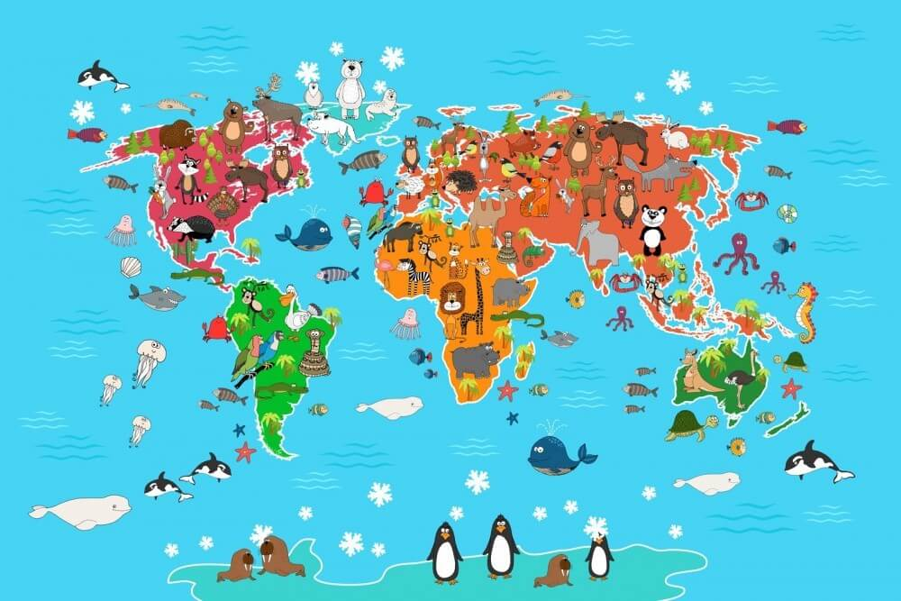
Zagadki o pingwinie:

Zagadka pingwin
Ptak, co swetrów nie nosi
ani też szalika.
We fraku nurkuje
i po lodzie bryka.

Zagadka pingwin
Jak się nazywa taki ptak,
który na co dzień nosi frak?

Zagadka pingwin
Ten dość znany dziwny ptak
elegancki nosi frak
i we fraku swym na co dzień
bierze kąpiel w zimnej wodzie.

Zagadka pingwin
Chociaż nie fruwa
śmieszny to ptak.
Nosi modny,
czarny frak.

Tukan:
https://fajnepodroze.pl/tukany-informacje-ciekawostki-fakty/

Janusz Minkiewicz
W ZOO
By kolibry przez wronę
Nie ostały zjedzone,
By przypadkiem też wrony
Nie zjadł lis wygłodzony,
Żeby lis zaś przy tym
Nie zjadł wilk z apetytem,
By pantera w chwil kilka
Nie zdążyła zjeść wilka
I pantery by tygrys
Na śniadanie nie przegryzł,
By tygrysa ( zgadliście!)
Nie zjadł lew, oczywiście...
O to dbać musi stale,
Pilnie patrząc wokoło
Stary Michał Kawalec,
Co dozorcą jest w ZOO.
Musi dbać i o siebie,
Żeby sam przypadkiem
Lwią się nie stał kolacją
Lub tygrysim obiadkiem.

Parki Narodowe
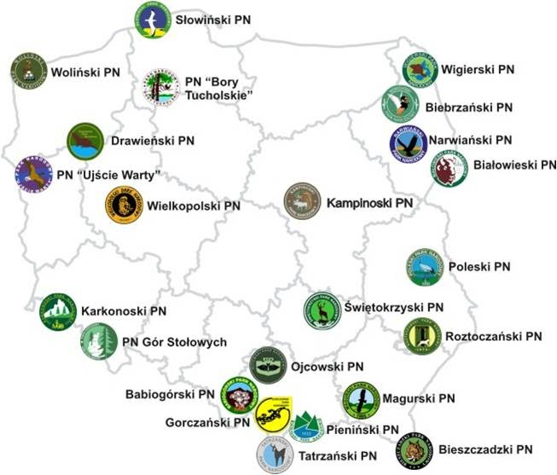

Żubr:
https://fajnepodroze.pl/zubr-ciekawostki-informacje-fakty/

Przykładowa mozaika geometryczna:
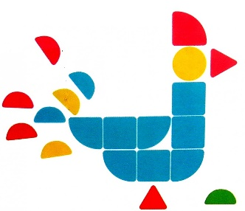

Przysłowia o wilkach:
Człowiek człowiekowi wilkiem.

Patrzeć wilkiem.

I wilk syty i owca cała.

Nie wywołuj wilka z lasu.
Natura ciągnie wilka do lasu.

Wilk w owczej (baraniej) skórze.

O wilku mowa, a wilk tu.

Nosił wilk razy kilka, ponieśli i wilka.

Wilczy apetyt.

Nie taki wilk straszny, jak go malują.

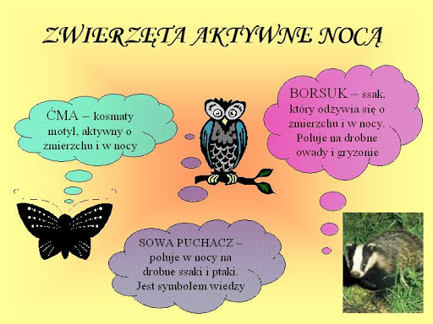

Echolokacja:
